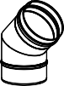
Ausschreibungstext
EW-KL

EW-KL

PRODUKTBESCHREIBUNG / VERWENDUNG
CE-zertifiziertes, einwandiges, rußbrandbeständiges und überdruckdichtes Abgassystem aus Edelstahl, Fabrikat Jeremias EW-KL. Abgassystem aus industriell gefertigten, einwandigen Edelstahlsystemelementen, zum Einbau in bestehende Schächte die den Brandschutz-Anforderungen entsprechen.
Die Produktion wird durch ein unabhängiges Prüfinstitut fremdüberwacht, mittels Eigenüberwachung wird die Einhaltung gleichblei- bender Güte gesichert.
Abgasanlage aus hochlegiertem, austenitischem Edelstahl der Werkstoffnummer 1.4404 / 1.4571, Materialstärke 0,6 mm - 1,0 mm. Längsnähte unter WIG schutzgasgeschweißt und passiviert.
Die Materialstärke bietet optimale Sicherheit gegen Knicken und Beulen.
Verbindung der einzelnen Elemente durch konisch eingezogene Steckmuffen (60 mm).
In der waagerechten Abgasleitung sind Spannklemmbänder zusätzlich erforderlich um eine Druckdichtigkeit ab 200 Pa zu erreichen.

ANWENDUNG
Systemabgasanlage für feuchte und trockene Betriebsweise, im Gleich- oder Gegenstromverfahren, Ableitung der Abgase im Unter- oder Überdruck/ Hochdruck. Das System EW-KL ist geeignet für den Anschluss von Abluftanlagen, Regelfeuerstätten, sowie Sonderfeuerstätten, deren Abgase durch Verbrennung von Gas, Heizöl EL oder Festbrennstoffen (Holz, Koks, Torf, Kohle (ausgenommen Anthrazitkohle)) entstehen. Überdruck ab 200 Pa (Klemmbänder für die waagerechte Abgasleitung erforderlich).
Maximale Betriebstemperatur 600°C.
Durch das konisch eingezogene Steckende und die entsprechende Muffe entsteht bei der Montage der Anlage eine metallische Flächendichtung. Zur fachgerechten Montage einer konischen Steckverbindung ist die mitgelieferte KL-Paste (Gleit- und Dichtmittel) zu verwenden.

ZULASSUNG
CE-Zertifikatsnummer 0036 CPR 9174 004

  - Abgasanlage (feuchte Betriebsweise/ 200°C/ Überdruck) EN 1856-1 T200-P1-W-V2-L50060-O00
  - Abgasanlage (feuchte Betriebsweise/ 200°C/ Überdruck/Hochdruck) EN 1856-1 T200-H1-W-V2-L50060-O50¹
  - Abgasanlage (trockene Betriebsweise/ 400°C/ Unterdruck) EN 1856-1 T400-N1-D-V2-L50060-G50¹
  - Abgasanlage (feuchte Betriebsweise/ 400°C/ Überdruck) EN 1856-1 T400-P1-W-V2-L50060-O50¹
  - Abgasanlage (feuchte Betriebsweise/ 450°C/ Überdruck/Hochdruck) EN 1856-1 T450-H1-W-V2-L50060-O50¹
  - Abgasanlage (trockene Betriebsweise/ 600°C/ Unterdruck/ 25mm Dämmung) EN 1856-1 T600-N1-D-V3-L50060-G70¹
  - Abgasanlage (feuchte Betriebsweise/ 600°C/ Überdruck) EN 1856-1 T600-P1-W-V2-L50060-O100¹
  - Abgasanlage (feuchte Betriebsweise/ 600°C/ Überdruck/Hochdruck) EN 1856-1 T600-H1-W-V2-L50060-G100¹

¹ Die angegebenen Abstände zu brennbaren Bauteilen gelten für Nennweiten bis 300 mm.
Bei Nennweiten >300 mm vergrößern sich die Abstände entsprechend, siehe Leistungserklärung.

WANDSTÄRKE / MATERIAL
Innenrohr: 0,6 - 1,0 mm W.1.4404/1.4571 (Oberfläche: IIIC matt) Querschnitt: rund

DURCHMESSERBEREICH
80 mm - 1000 mm

EINBAU
Der Einbau erfolgt fachmännisch entsprechend der Montageanleitung, insbesondere der DIN V 18160-1, sowie der geltenden LBauO, FeuVo, den einschlägigen DIN-Normen und allen weiteren bau- und sicherheitsrechtlichen Vorschriften. Der erforderliche Querschnitt ist nach DIN EN 13384-1 zu bestimmen und vom ausführenden Fachunternehmen zu überprüfen.

ABSTIMMUNG
Vor der Montage ist die Ausführung der Anlage mit dem/ der zuständigen bevollmächtigten Bezirksschornsteinfeger/in abzuklären.

1

System
System
EW-KL

EW-KL

BESCHREIBUNG
Einwandige, dichtungslose Systemabgasanlage aus Edelstahl für alle Regelfeuerstätten und Verbrennungsmotoren (BHKW) mit konisch dichtender Verbindung

MATERIAL
1.4404 (316L) / 1.4571 (316Ti)

OBERFLÄCHE
Materialstärke 0,6 mm hochglanz / ab Ø 350 mm matt Materialstärke 0,8 mm matt
Weitere auf Anfrage

WANDSTÄRKE
0,6 mm
Optional für alle Ø 1,0 mm matt

INNENDURCHMESSER
80 - 600 mm
Weitere auf Anfrage bis 1000 mm

VERBINDUNG
Konische Verbindungstechnik Muffe/Sicke und Klemmband (optional)

BESTELLCODE
Der Artikelcode für Ihre Bestellung ergibt sich aus: Artikelcode + Ø (Bsp: KL06222130). Abweichungen entnehmen Sie bitte dem jeweiligen Code.

Allroundpaste wird in entsprechender Menge beigefügt

EIGENSCHAFTEN

- Metallisch konische Dichtung

- Druckdicht bis 5000 Pa ohne Flansche und separate Dichtung

- Konisch kürzbare KLK-Längenelemente lieferbar

- Schnelle und einfache Montage

- Rußbrandbeständig oder feuchteunempfindlich

EINSATZBEREICHE

- Regelfeuerstätten für Öl, Gas, Festbrennstoffe (naturbelassenes Holz, Koks, Torf, Kohle*)
- Brennwertgeräte
- Lüftungssysteme
- Backöfen
- BHKW, Verbrennungsmotoren
- Notstromaggregate, Generatoren

* ausgenommen Anthrazitkohle aus Ibbenbüren

CE-ZERTIFIKATSNUMMER
0036 CPR 9174 004

CE-KLASSIFIZIERUNGEN NACH DIN EN 1856 - 1
T200 - P1 - W - V2 - L50060 - O00 T200 - H1 - W - V2 - L50060 - Oxx T400 - N1 - D - V2 - L50060 - Gxx T400 - P1 - W - V2 - L50060 - Oxx T450 - H1 - W - V2 - L50060 - Oxx T600 - N1 - D - V3 - L50060 - Gxx ¹ T600 - P1 - W - V2 - L50060 - Oxx T600 - H1 - W - V2 - L50060 - Gxx
1 mit 25 mm Dämmung
xx = Abstände zu brennbaren Baustoffen sind Ø-abhängig, siehe Leistungserklärung

VERBINDUNGSLEITUNG
CE-ZERTIFIKATSNUMMER
0036 CPR 9174 042

CE-KLASSIFIZIERUNGEN NACH DIN EN 1856 - 2
T200 - P1 - W - V2 - L50060 - O50M T200 - H1 - W - V2 - L50060 - O50M T400 - H1 - W - V2 - L50060 - G500M T400 - N1 - D - V2 - L50060 - G400M T400 - N1 - D - V2 - L50060 - G300¹
1 mit Strahlungsschutz

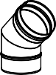
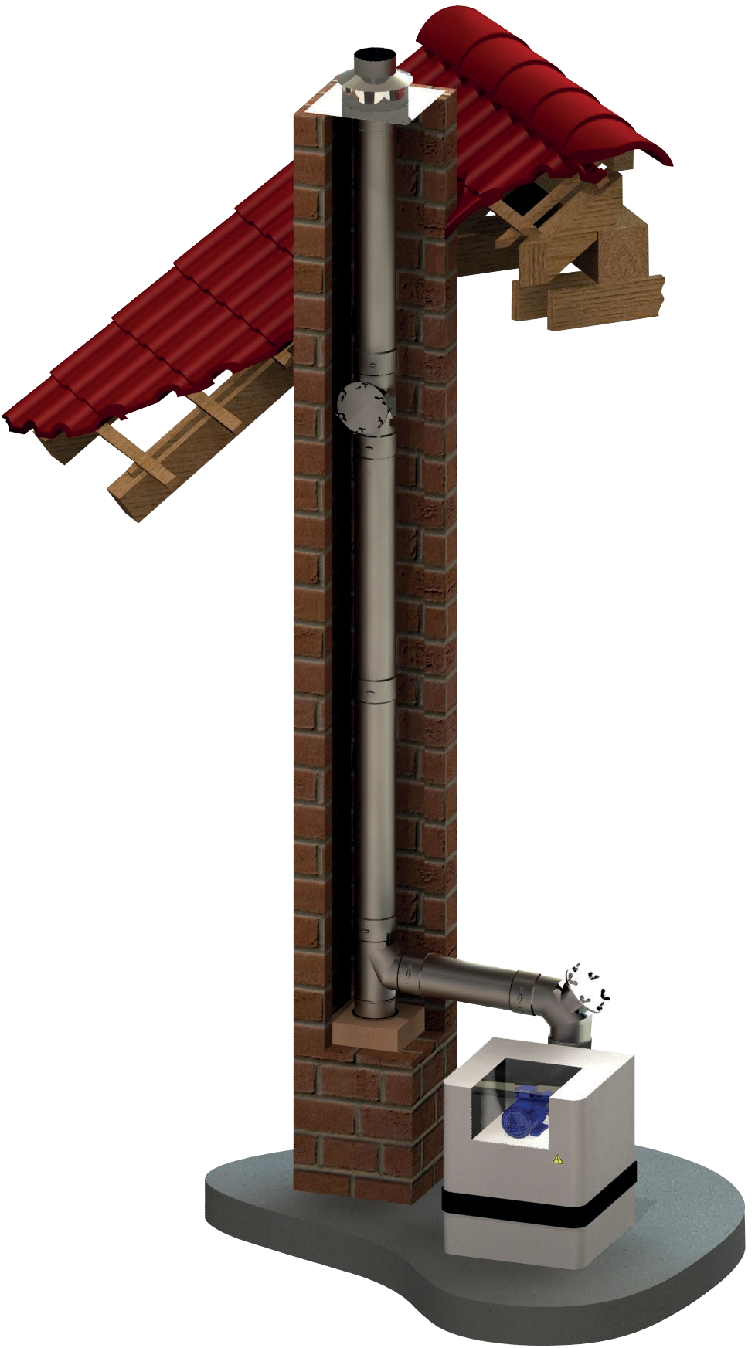
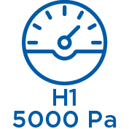
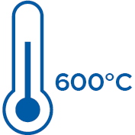
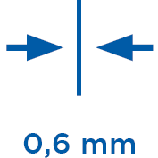
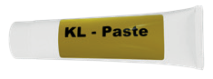
2

